周岗学校青年教师开展《学名家做有思想教师》活动
2015年9月21日，周岗学校拉开了青年教师《学名家做有思想教师》的活动，丁正东副校长主持了会议，张顺根校长全程参与了活动。
会议上教科室石主任向每一位青年教师发放了“魏书生给青年教师的20条建议
”，丁正东校长逐条进行了分解并结合自己以及身边的实例阐述了青年教师成长的必由之路。
最后，张校长结合周岗学校青年教师培养及考核要求对青年教师提出了希望，承诺学校在青年教师成长上一定尽可能地提供平台以及经费保障，他勉励青年教师学习名家做有思想的教师。
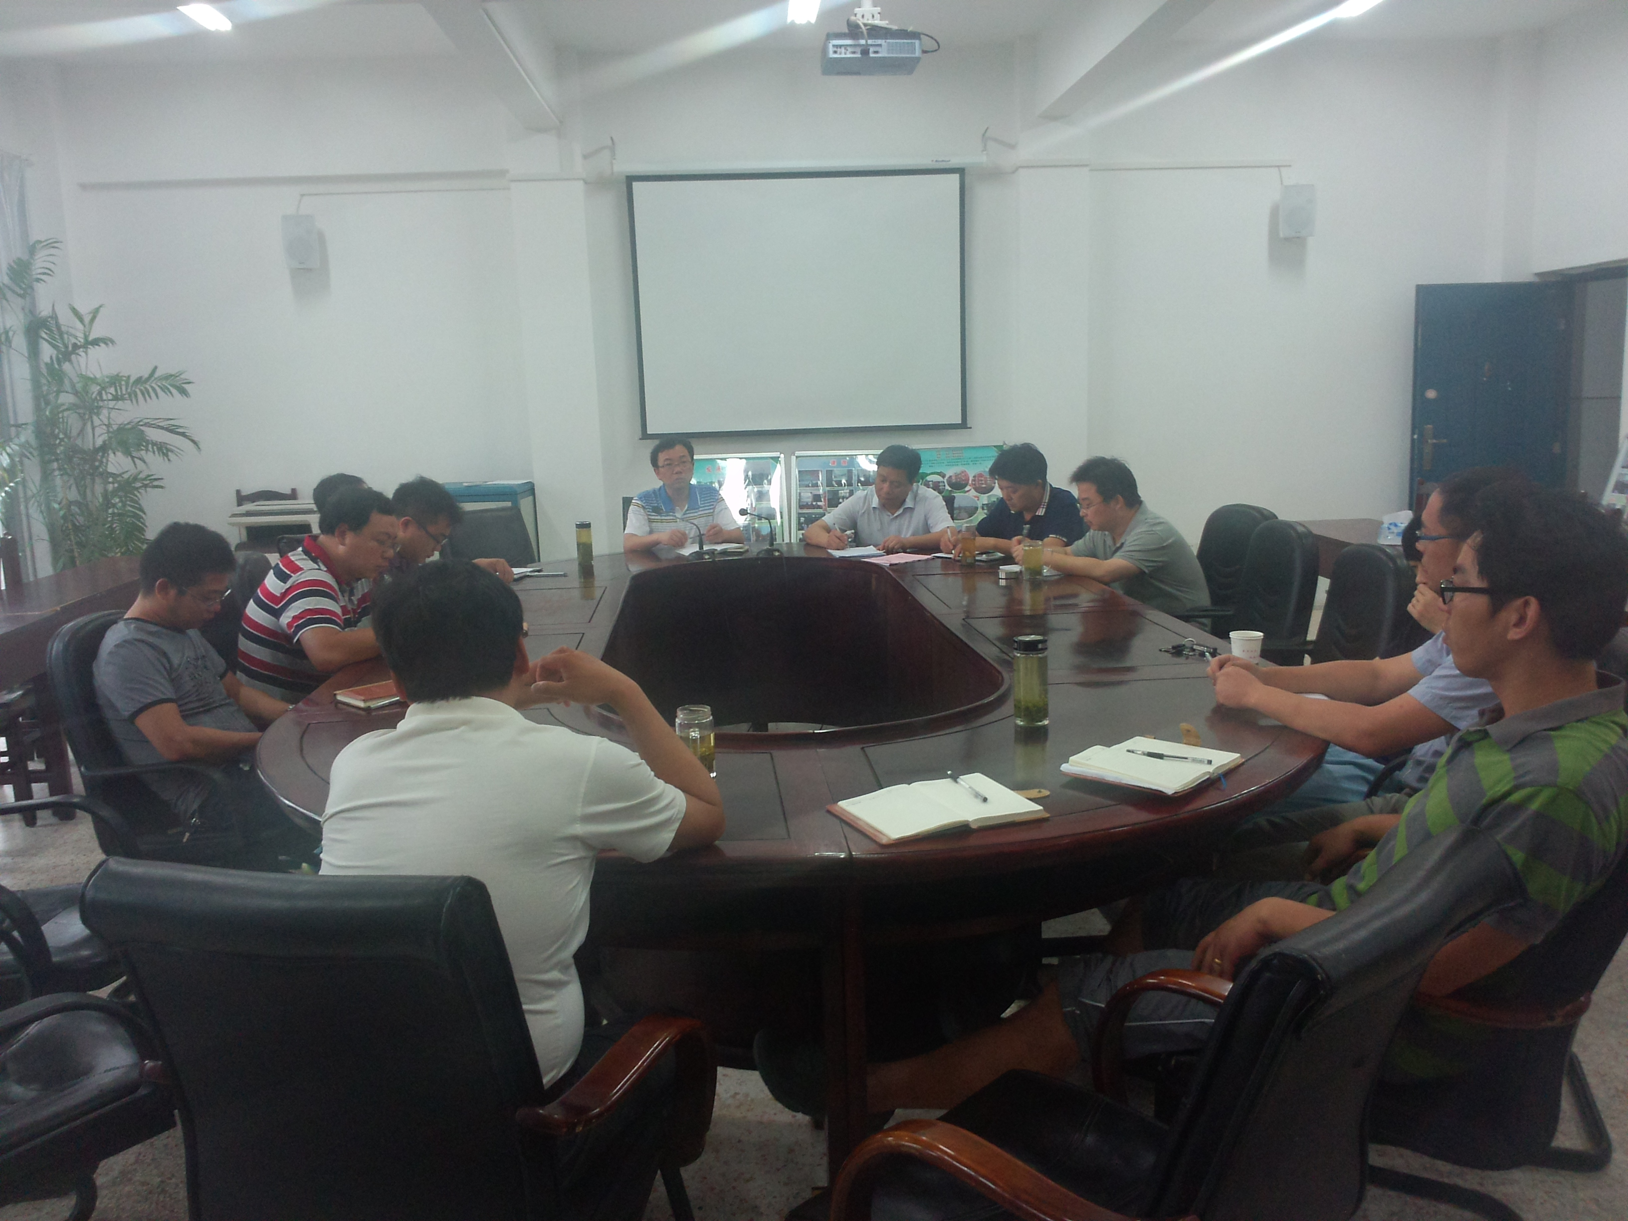

魏书生给青年教师的20条建议
一、把表拨快两分钟，不能迟到
任何时候，贪睡和不守时，都将成为你工作和事业上的绊脚石，作为青年教师，不仅要学会准时，更要学会提前，最好把表拨快两分钟，上班不能迟到，开会不能迟到，上课更不能迟到。
二、学会忍受孤独，千万别浮躁
有些人喜欢嘻嘻哈哈，有些人喜欢打打闹闹，另外一些人性格内向，喜欢安静。青年教师面对形形色色的人和事时，一下子不知所措。这时，你们千万别浮躁，要学会静心，学会忍受孤独，学会处理繁杂的事务。青年教师一定不要因为寂寞而乱了方寸，而去做无聊无益的事情，白白浪费宝贵的时间。
三、学会原谅他人，不生自己的气
学生用他的无知与偏执让你生气，家长因对孩子的偏爱与袒护让你动气，领导因对你的误解让你怄气，而自己有时也对自己无端地不满意，低着脑袋生自己的闷气。所以，你得学会原谅，原谅学生和家长；学会宽容，宽容领导和同事；学会安慰，安慰自己，不生自己和家人的气。
四、不怕失败，就怕一蹶不振
有的青年教师工作没干好，学生管不好，就怨天尤人，抱怨自己。没有苦中苦，哪来甜中甜？不要像玻璃那样脆弱，而应像水晶一样透明，像太阳一样辉煌，像腊梅一样坚强。青年教师只有经过磨练、经过失败、经历风雨，才能走向成熟。不怕工作失误，不怕做事失败，就怕一蹶不振，跌倒了爬不起来。
五、别与他人攀比，别与自己过不去
不管你是与中学同学相比还是与大学同学相比，可以肯定地说，你是比上不足，比下有余的。但你却很容易只将眼光盯着那些在事业、爱情、财富方面比你强的同学，而这种比较既让你感到浮躁，也让你失去信心。因此，别与他人攀比，别与自己过不去，你应该与自己的过去比，与各方面都不如你的人比，这样，你会心胸坦荡，活得自在、潇洒。
六、不要谈论自己，更不要谈论别人
不参与办公室的闲聊，更不要谈论你的同事或领导。谈论自己往往会自大虚伪，在名不副实中失去自己。议论同事往往会惹事生非，在鸡毛蒜皮、是非口舌等小事中纠缠不清、庸俗自己；议论领导往往会惹火燃身，在职称晋升、评选先进、竞争岗位等大事上自讨苦吃、委屈自己。
七、抓住给你的机会，别让它丢失
“坐而论道不如起而行”。不要凡事在天，守株待兔，更不要寄希望于“机会”。机会只不过是相对于充分准备而又善于创造机会的人而言。也许，你正为失去一个机会而懊恼、埋怨的时候，机会却被你的同事给抓住了。作为青年教师，要创造机会、争取机会、千方百计地抓住机会，别让它丢失。
八、获得同事的支持，不要单打独斗
一位哲人曾经说过“我最大的失误就是没有坚持做一个良师益友，一个好同事。如果有来生的话，我会广交朋友，请他们多多指教”。的确，朋友多了路好走，同事支持事好办，一个好汉三个帮，众人拾柴火焰高，单打独斗吃苦头。青年教师如果人缘好、口碑好，就会成绩大、荣誉多。
九、学会控制自己，不要将情绪带进课堂
人是有七情六欲的，但不等于可以随时释放。学会对七情六欲的控制和释放，就是做人的水平。青年教师，应有良好的心境，平衡的心态，很好的控制力，不把自己不好的情绪带到课堂，不要把自己不愉快的情绪带给学生，不要让自己糟糕的情绪影响课堂教学。
十、每天喝六杯水，不要坏了噪子
警察腰间总别着枪，医生脖子上总挂着听诊器，教师口袋中应装着“水杯子”，青年教师应该保护好嗓子，多喝开水，每天最少喝六杯水。
十一、尊重老教师，不能太张扬
当教师是不同于当医生的。医生是越老越吃香，而教师，哪怕曾经是非常优秀的教师，等到他临近退休时，他的教学几乎不可能受到学生的欢迎。究其原因，面对病人，医生有足够的时间来诊断分析，丰富的经验能帮助他对病情做出正确的判断；而面对学生，老师的讲授应该是行云流水，回答学生的问题应是对答如流，而衰老显然会让你力不从心。因此，当青年教师看到老教师力不从心时，一定不要在他们面前太张扬、太逞能，应该尊重老教师，关心老教师。
十二、尽职尽责，不要奢求额外的回报
教书作为你的职业，薪水就是你的回报。你也许在正常的教学工作之外还付出了许多，但这也只体现了你是一位将责任放大的老师，但你不能因为放大了责任而又追求更多的回报。就象农民不应奢望穿上自己种植的棉花制成的衣服，建筑工人不要奢望住上自己建筑的房子一样，老师不要奢望学生今后会对你有额外的回报。
十三、与日俱进，别让自己成为新文盲
你以知识为载体，让一块黑板，一支粉笔成为你驰骋空间缰索。但这世界变化得比我们想象要快得多，因为你昨天也许才将windows 98操作熟悉，可恼他人今天使用的却是windows xp。经过一段安稳而平静的教书生活后，我们不仅对新知识感到欠缺，而且对新知识还有一种习惯性的拒绝。在这个知识爆炸的时代，青年教师应该与时俱进，成为一个学习狂，而不是新文盲。
十四、把事当事来做，别敷衍塞责
人生的价值在于人性的不断提升和人格的不断完善。作为职业教师你必须始终保持积极的生活态度，保持对社会工作的高度责任感，把事当事做。只有这样，你才能够产生对社会“富贵病”的免疫能力，从而成就自己的生命价值。
十五、不怕做不到，就怕想不到
凡事豫则立，不豫则废。作为青年教师，无论做什么事都应该有计划：既有短期计划，也有长期计划；既有教育计划，也有教研计划；既有工作日计划，也有业余时间计划；既有专业进修计划，也有业务骨干计划；既有工作计划，也有生活计划。凡事只要想到了，计划了，经过努力之后就有成功的可能或一定能成功。凡事如果没有想到、没有计划，就谈不上成功。因此，作为青年教师，在平常的教育教学工作中，做事要有计划、按计划做事，好计划就意味着成功，不怕做不到，就怕计划不到。
十六、要始终保持一种开放的心态，不要心胸狭窄
一个成功的人一定是善于学习的人，要保持一种开放的心态，心胸开阔。坚持每天翻几页书，写一点生活随笔，以一份古典而恬静的心情坚守一个文化人的精神家园。不断提高自己，尽可能多地钻研业务，在属于你的领域力争做到最好，如果做到了，不要炫耀，如果做不到要勇于承认，相信人外有人，不要心胸狭窄，找不到快乐。
十七、做快乐的教师，不当工作的奴隶
如果总是把工作当作负担，而不是尽可能地寻找其中的乐趣，我们会活得很累，且不会有收获和进步。所以你应该努力营造快乐的环境，从工作中寻找乐趣，不当工作的奴隶，让工作的快乐陪伴你。
十八、照亮别人，不损伤自己
走出师范院校大门的时候，每个人脑子里装的是教师是“阳光底下最灿烂的职业”和教师是“人类灵魂的工程师”的观点。当真正走进教师队伍之后，很快发现，教师的职业只是三百六十行中最普通的一行。古人云：教师好比蜡烛，照亮了别人，燃烧了自己。作为当代教师，不要做蜡烛，燃烧了自己也照亮不了多大的地方；我们要做电灯，照亮别人，但不损伤自己，并且把开关掌握在自己手中。
十九、关爱健康，别透支生命
幸福可以是10、100、1000、10000……你可以根据你的感受任意增加“0”的数量，但是一旦前面的“1”失去了，后面再多的“0”所代表的都是虚无。身体的健康就是前面的“1”，在实现人生幸福的过程中，这个“1”应是大写的。青年教师总认为自己身体棒，精力好，只管工作，不注意身体。其实，作为青年教师，既要努力工作，又要注意自己的身体，关爱自己的健康，千万别透支生命。
二十、从小事做起，别眼高手低
人生要有奋斗目标，个人计划。一个又一个小目标串起来，一个又一个个人计划加起来，就变成人一生的大目标。作为青年教师，一定先要从小事情做起，不能眼高手低。“小事做不来，大事不愿做”的做法是不对的，青年教师应该脚踏实地，一步一个脚印，逐步走向人生原辉煌。

